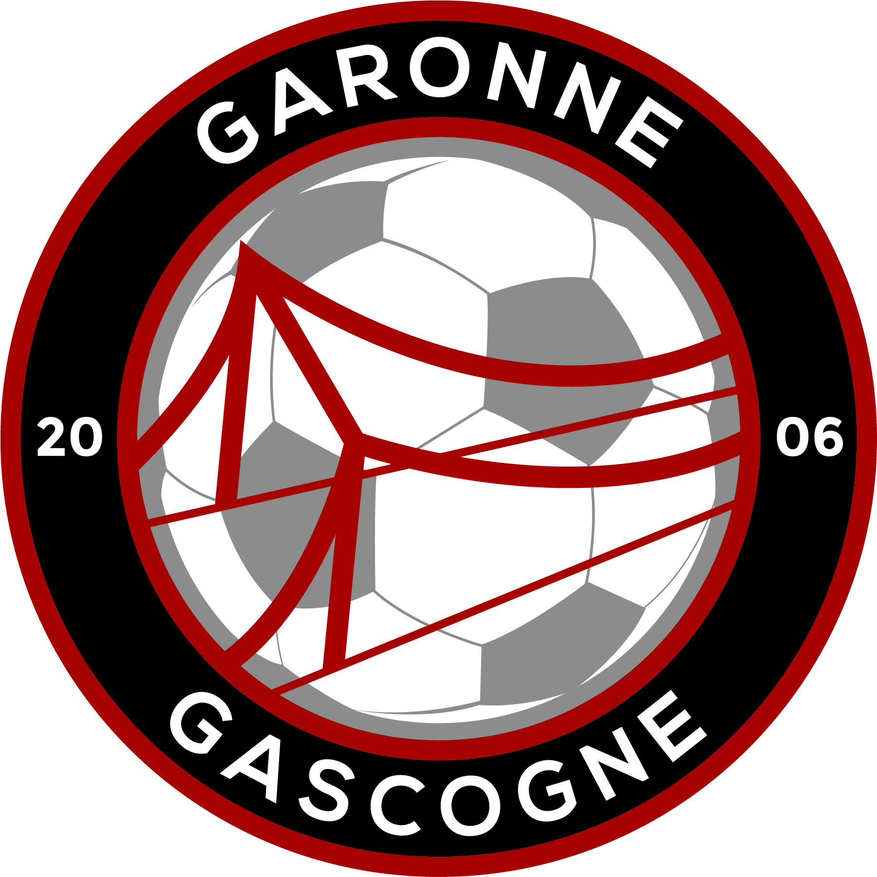

06.84.40.44.55
garonne.gascogne@orange.fr

NOUVEAU JOUEUR 2021/2022

Madame, Monsieur,
Veuillez rendre le dossier lors d’une permanence accompagné des 4 pièces ci-dessous :

Bordereau de licence rempli.
Pièce identité (carte identité, passeport ou livret de famille).
Photo identité (visage)
Questionnaire médical rempli (certificat médical obligatoire si vous avez répondu oui à une des questions.)

A rendre avant le samedi 03 juillet à votre éducateur ou à une permanence.

- Si vous rencontrez des difficultés n’hésitez pas à appeler au 06.84.40.44.55

TARIFS 2021/2022

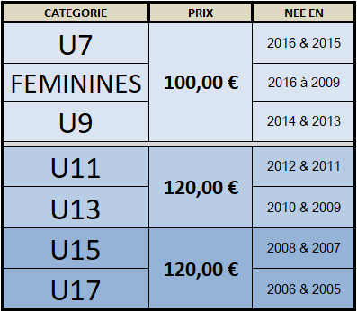

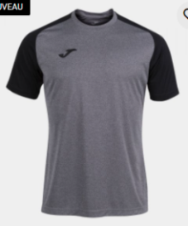
COMPRIS DANS LA LICENCE

